СПРАВКА
С 12.09 по 20.09 в МКОУ «Аверьяновская СОШ имени Омарова Гусейна Омаровича» прошли родительские собрания, посвященные вопросам организации образовательного процесса в 2022-2023 уч.году и безопасности детей. В ходе собраний 1-11 классов были рассмотрены вопросы « О социально-психологическом тестировании обучающихся 7-11-х классов, начиная с 13-ти лет (педагог-психолог Исакова И.Ж.).
О безопасности обучающихся:
  - О профилактике совершения обучающимися правонарушений экстремистской направленности, табакокурения, употребления алкоголя и психоактивных веществ, о профилактике преступлений против половой свободы, половой неприкосновенности и суицидов среди несовершеннолетних (инспектор ОПДН ОМВД России по Кизлярскому району Новиков В.С.).
  - О реализации регионального проекта по здоровьесбережению (социальный педагог Махтаев И.Ш.).
О самоповреждающем поведении подростков (педагог-психолог Исакова И.Ж.).
10 октября педагог-психолог Исакова И.Ж. проведела беседу с учащимися по профилактике суицидального поведения несовершеннолетних, о причинах такого поведения могут быть: отсутствие внимания родителей к ребенку; ссоры с членами семьи; трудности ребенка в общении со сверстниками, конфликты с ними и педагогами; буллинг (травля) агрессивное преследование одного из членов коллектива (особенно коллектива школьников и студентов) со стороны других членов коллектива или его части; смерть родственников и друзей; доступ ребенка к огнестрельному и холодному оружию в доме; интерес ребенка к компьютерным играм, в которых присутствуют сцены насилия, а также его доступ к сайтам и группам в сети Интернет, пропагандирующим идеологию «скулшутинга», а также депрессивное состояние ребенка; внушаемость и ведомость ребенка; психические отклонения у ребенка.
Преподавательскому составу рекомендовано избегать обсуждения и оценивания личностных качеств ребенка перед всем классом, объединить класс совместные мероприятия, поездки и т.д. Необходимо дать возможность наиболее активным детям проявить себя в мирных делах и самоутвердиться за счет собственных способностей.
14 ноября прошла тематическая беседа по профилактике суицида в молодежной среде. Беседу провели инспектор ОПДН ОМВД России по Кизлярскому району Новиков В.С., педагог-психолог Исакова И.Ж. Участниками мероприятия были ученики 7-8 классов.
В рамках беседы были затронуты вопросы о проблеме суицида в наши дни, о ценности человеческой жизни. Были рассмотрены виды суицида, механизмы предотвращения суицидальных попыток. Предложен алгоритм действий по предупреждению суицидов среди сверстников, а также приведены примеры уголовной ответственности за доведение до самоубийства, предусмотренной ст. 110 УК РФ. Ребята записали номера телефонов доверия, созданных для оказания психологической помощи детям, подросткам и их родителям в трудных жизненных ситуациях.
В ходе беседы с учащимися обсудили факторы склонности подростков к суициду, а также возможности предотвращения суицида среди сверстников. С учащимися обсуждались психологические причины, значимые аспекты и признаки суицидального поведения; рассматривались основные направления работы психолога с данной проблемой, выстраивался алгоритм помощи подросткам с высоким риском суицидального поведения; анализировались факторы, препятствующие возникновению суицидального поведения у подростков, эффективные стратегии помощи людям, оказавшимся в сложных жизненных ситуациях. Также классными руководителями были проведены классные часы на темы: «Наш выбор - жизнь», «Человек свободного общества», «Умей управлять своими эмоциями». Задачи и цели, поставленные в ходе мероприятия, были реализованы.
20 декабря на основании приказа министра образования РД в МКОУ «Аверьяновская СОШ имени Омарова Гусейна Омаровича» проведен единый республиканский классный час на тему "Письмо родителям!». Письма родителям написали 470 учеников (4-11 кл.)
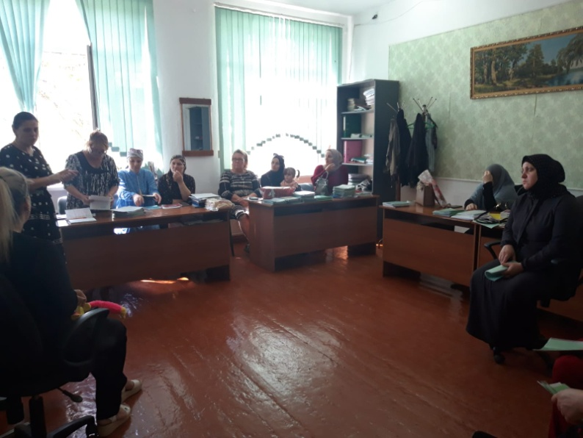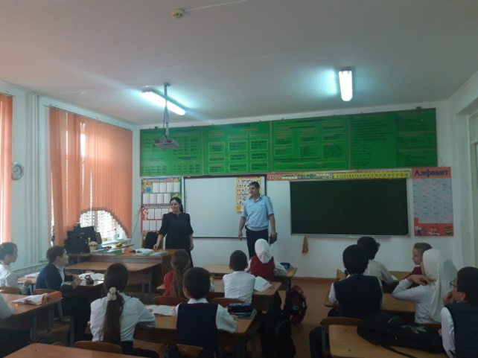

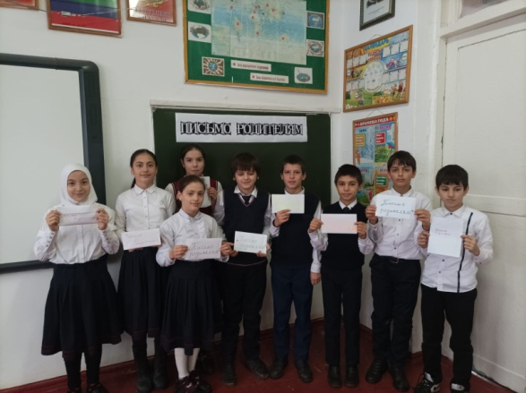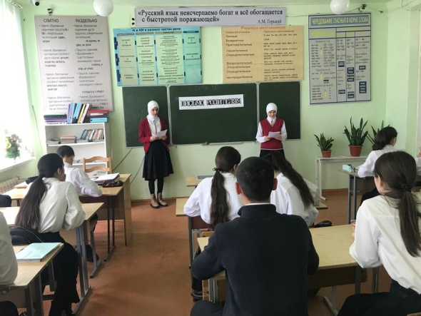

Директор школы ___________________Махтаева З.О.

